2023年江苏省职业院校技能大赛中职赛项规程

一、赛项名称
赛项编号：JSZ202319
赛项名称：工业机械自动化
赛项组别：中职学生组、中职教师组
赛项归属专业大类：加工制造类

二、竞赛目的
贯彻落实《国家职业教育改革实施方案》《关于推动现代职业教育高质量发展的意见》、全国职业教育大会精神和国家新职业教育法，进一步强化职业院校本专业学生职业技能训练和职业能力的综合运用，促进校企合作、产教融合，完善“岗课赛证”教学模式，培育工匠精神，推动职业院校“双师型”师资队伍建设，大力培养适应我省经济与社会发展的高素质劳动者和技术技能型人才，为建设“强、富、美、高”新江苏和建成技能型社会提供人才和技能支撑。

三、竞赛内容
随着工业技术的发展，特别是自动化、智能化技术的工业化应用，现代企业急需一批多工种跨领域技术融合的技术技能型人才，工业机械自动化竞赛项目以适应工业技术发展的需求，内容设置契合生产实践应用，以能力为本位，引领和促进中职院校教学改革，加强机电专业技术融合，推动中职院校提升人才培养水平，提升学生专业技能和职业素养，检验和彰显学生精湛技艺，弘扬工匠精神，营造“以赛促学,以赛促训”的氛围。
（一）学生组竞赛内容
本赛项学生组竞赛主要考核选手理论知识，实操技能和职业素养。其中：
1.理论知识考核占比10%，考核内容主要包含职业道德基本知识、电工技术、电子与计算机技术、电机与电力拖动基础、钳工加工工艺、金属材料及热处理、机械原理与机械零件、机械制造工艺、机械制图、公差配合与测量技术等。
2.实操技能考核占比80%，由手工加工和通用设备装配与调试组成。
（1）手工加工考核占比30%，主要内容有锯削、锉削、钻孔、扩孔、铰孔、螺纹加工、装配以及检测调整等。
（2）通用机电设备装配与调试占比50%。主要内容有机械传动机构的装配与调整以及自动化审控制系统安装与调试组成。
3.职业素养考核占比10%，主要内容有保持工作环境卫生，在工作过程中能合理的对废弃物的处理，能做到绿色环保及最大节约生产成本，并在整个工作过程中能尊重裁判以及有较好的交流能力。该内容不单独设立模块，融合到实操的两个模块中体现。
（二）教师组竞赛内容
本项目教师组竞赛内容主要考核选手理论知识、实操技能和职业素养。其中：
1.理论知识考核占比10%，考核内容主要包含机械传动、机械结构以及电力拖动等。理论知识不单独组卷，把知识融入到具体的实操中去，主要以填空和计算的形式呈现。
2.实操技能考核占比80%，由手工加工和通用设备装配与调试组成。
（1）手工加工考核占比30%，主要内容有锯削、锉削、钻孔、扩孔、铰孔、螺纹加工、装配、工艺编制以及检测调整等。
（2）通用机电设备装配与调试占比50%。主要内容有机械传动机构的装配与调整以及自动化审控制系统安装与调试组成。
3.职业素养考核占比10%，主要内容有保持工作环境卫生，在工作过程中能合理的对废弃物的处理，能做到绿色环保及最大节约生产成本，并在整个工作过程中能尊重裁判以及有较好的交流能力。该内容不单独设立模块，融合到实操的两个模块中体现。
（三）竞赛时间
1.中职学生组竞赛时间
（1）理论知识竞赛时间：60分钟；
（2）手工加工竞赛时间：120分钟；
（3）通用机电设备装配与调试竞赛时间：180分钟。
2.教师组竞赛时间
（1）手工加工时间：120分钟；
（2）通用机电设备装配与调试竞赛时间：180分钟。

四、竞赛方式
（一）学生组：个人赛。参赛选手必须是中等职业学校在籍学生，五年制高职学生报名参赛的一至三年级（含三年级）学生参加中职组比赛。以市为单位组队参赛，中职学生组每市报名选手人数不超过6人。同一学校报名选手人数不超过2人，每名选手限报1名指导教师。
（二）教师组：个人赛。教师组每市报名选手人数不超过4人，同一学校报名选手人数不超过2人。

五、竞赛流程
（一）学生组竞赛流程
1.学生组竞赛流程安排如下表1所示：
表1 工业机械自动化赛项学生组竞赛流程安排表
竞赛阶段 | 时间安排 | 工作内容 | 责任方 | 备注
赛前 | 第一天上午 | 报到 | 承办单位
赛中 | 第一天下午 | 理论考试 | 全体裁判
赛中 | 第二天上午 | 通用机电设备装配与调试 | 全体裁判 | A组
赛中 | 第二天下午 | 通用机电设备装配与调试 | 全体裁判 | B组
赛中 | 第三天上午 | 通用机电设备装配与调试 | 全体裁判 | C组
赛中 | 第三天下午 | 通用机电设备装配与调试 | 全体裁判 | D组
赛中 | 第四天上午 | 手工加工 | 全体裁判 | A、B组
赛中 | 第四天下午 | 手工加工 | 全体裁判 | C、D组
赛后 | 第五天上午 | 成绩发布与技术点评 | 全体 | 全体

2.学生组竞赛流程
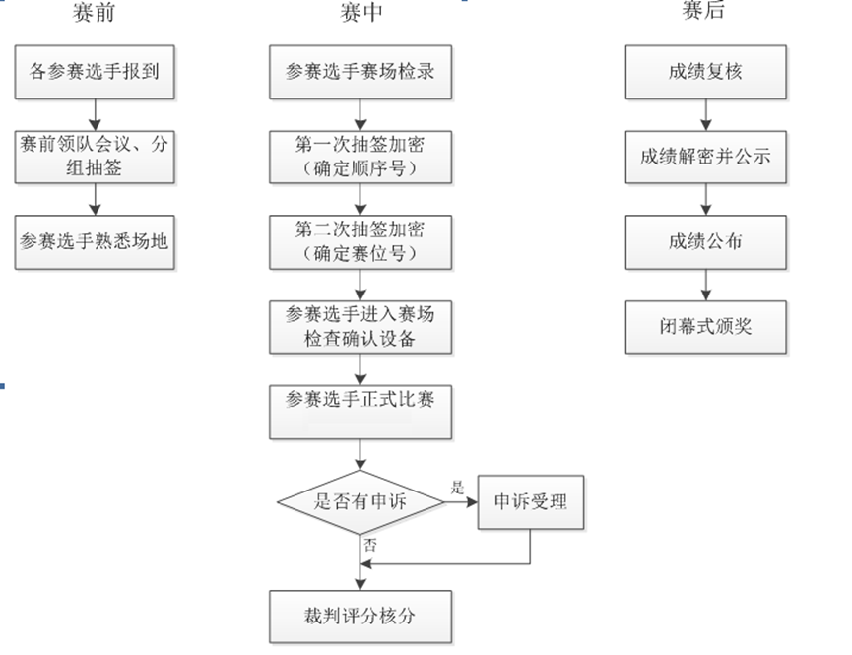
（二）教师组竞赛流程
1.教师组竞赛流程安排如下表2所示。
表2 工业机械自动化赛项教师组竞赛流程安排表
竞赛阶段 | 时间安排 | 工作内容 | 责任方 | 备注
赛前 | 第一天上午 | 报到 | 承办单位
赛中 | 第二天上午 | 手工加工 | 全体裁判 | A组
赛中 | 第二天下午 | 手工加工 | 全体裁判 | B组
赛中 | 第四天上午 | 通用机电设备装配与调试 | 全体裁判 | A组
赛中 | 第四天下午 | 通用机电设备装配与调试 | 全体裁判 | B组
赛后 | 第五天上午 | 成绩发布与技术点评 | 全体 | 全体

2.教师组竞赛流程

六、竞赛赛卷
（一）学生组赛卷
根据学生组竞赛内容，由专家组命题三套学生竞赛赛卷，比赛时由监督员抽取二套赛卷分别进行不同一天的比赛。为贯彻公开、公平、公正原则，本赛卷的样卷见附件一、附件二。
（二）教师组赛卷
根据教师组竞赛内容，由专家组命题三套教师竞赛赛卷，比赛时由监督员抽取其中一套赛卷进行比赛。为贯彻公开、公平、公正原则，本赛卷的样卷见附件一、附件二。

七、竞赛规则
（一）选手报名
1.学生组参赛对象为中等职业学校（含技工学校）在校生及五年制高职一至三年级学生；教师组参赛对象为中等职业学校在编教师或已连续聘用的在聘教师（即2020年9月以前在聘教师）。获得过省赛、国赛学生组一等奖的学生选手不得参加同一赛项2023年度竞赛。获2021年、2022年教师组一等奖的教师不得参加2023年同一赛项竞赛。
2.团体赛不得跨校组队，同一学校相同项目报名参赛队原则上不超过1支；个人赛同一学校相同项目报名人数原则上不超过2人。
3.各职业院校按照大赛组委会规定的报名要求，通过“江苏省职业院校技能大赛网络报名系统”报名参赛。
4.参赛选手和指导教师报名，获得确认后不得随意更换。比赛前参赛选手和指导教师因故无法参赛，须由学校在相应赛项开赛前10个工作日出具书面说明，并按参赛选手资格补充人员并接受审核，经省大赛组委会办公室同意后予以更换。
5.各设区教育行政部门负责本地参赛师生的资格审查工作。
（二）熟悉赛场
1.第一天下午开放赛场，熟悉场地。限定在观摩区，不进入比赛区。
2.第一天下午召开领队会议，由各市的领队和指导教师参加。会议讲解竞赛注意事项并进行赛前答疑。
3.第一天下午召开领队会议上由领队分组抽签（同一代表队的选手必须在同一组，承办市代表队在第一场）。
（三）赛场规范
1.赛场功能要齐全，应当配备评分室、加密室、裁判员休息室、专家工作室等房间，专家工作室须配备打印机，电脑等设备设施。
2.应配套试卷保密室，并配备专门的人员24小时值班。
3.在比赛前20分钟内选手赛位抽签，通过抽签确定各参赛选手的赛次工位。
4.参赛选手应提前30分钟到达检录处检录，接受工作人员对选手身份、资格和有关证件的核验，赛位由抽签确定，不得擅自变更、调整。
（四）成绩评定与结果公布
成绩评定和结果公布由裁判组、监督组和仲裁组组成的成绩管理机构负责。
1.裁判组实行“裁判长负责制”，设裁判长1名，全面负责赛项的裁判分工、裁判评分审核、处理比赛中出现的争议问题等工作。
2.裁判员根据比赛需要分为检录裁判、加密裁判、现场裁判和评分裁判。
检录裁判：负责对参赛队伍（选手）进行点名登记、身份核对等工作；
加密裁判：负责组织参赛队伍（选手）抽签，对参赛队信息、抽签代码等进行加密；
现场裁判：按规定做好赛场记录，维护赛场纪律，评定参赛队的过程得分；
评分裁判：负责按评分细则评定成绩。
3.监督组对裁判组的工作进行全程监督，并对竞赛成绩抽检复核。
4.仲裁组负责接受由参赛队领队提出的对裁判结果的申诉，组织复议并及时反馈复议结果。
5.最终成绩经裁判组、监督组和仲裁组审核无误后正式公布。

八、竞赛环境
（一）竞赛场地安排
竞赛场地内屏蔽通信信号，并设置隔离带，非裁判员、参赛选手、工作人员不得进入比赛场地；竞赛场地划分为检录区、竞赛操作区、现场服务与技术支持区、休息区等区域，区域之间有明显标志或警示带；标明消防器材、安全通道、洗手间等位置。
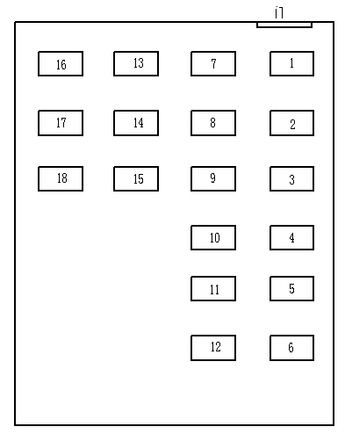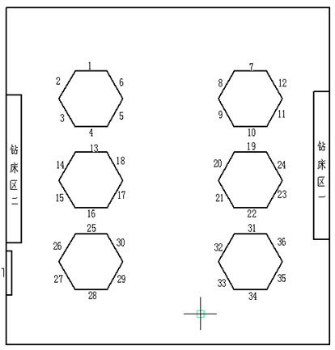
赛场工位图
（二）理论赛场要求
一人一桌或一桌双位，相互之间有独立的空间，不相互影响。
（三）实操竞赛场地要求
光线充足，照明良好；供电供水设施正常且安全有保障；场地整洁；每个赛位占地不小于12.5平方米（5m×2.5m），场地净高不低于3m，且标明赛位号。
（四）医疗服务及要求
每个赛场内须配医疗争救箱，赛场外须配有医疗人员具有一定急救能力的医疗设施和设备。
（五）裁判员工作场所要求
要有裁判员休息室、评分室、加密室等功能室，不同的功能室须配套相应的设备设施和工具，以便裁判员更好的工作。
（六）场保密场所及要求
设有专门的保密室，保密要求应会符合大赛组委会的要求，以用于存放赛卷、加密号等保密文件。保密室装有监控摄像头。
（七）每个赛场均须安装摄像头，确保赛场无死角，也必须有一个全景摄像头用于比赛进直播。
（八）赛场设有保安、消防、医疗、设备维修和电力抢险人员待命，以防突发事件；赛场还应设有生活补给站等公共服务设施，为选手和赛场人员提供服务。
（九）赛场设置安全通道和警戒线，确保进入赛场的大赛参观、采访、视察的人员限定在安全区域内活动，以保证大赛安全有序进行。

九、技术规范
（一）国家技术技能标准
1. GB/T 1096-2003普通型平键
2. GB/T 3852-2008联轴器轴孔和联结型式与尺寸
3. GB5226.1-2008机械安全机械电气设备第 1 部分通用技术条件
4. GB/T 5465.2-2008《电气设备用图形符号》
5. GB/T 5868-2003滚动轴承安装尺寸
6. GB/T 13575.1-2008普通和窄 V 带传动第 1 部分：基准宽度制
7. GB/T 18150-2006滚子链传动选择指导
（二）行业技术技能标准
1.工业机械电气图用图形符号 JB/T 2739-2008
2.工业机械电气设备电气图、图解和表的绘制 JB/T 2740-2008
3.装配钳工国家职业标准（职业编码6-05-02-01）
4.工具钳工国家职业标准（职业编码6-05-02-02）
5.机修钳工国家职业标准（职业编码6-06-01-01）
6.维修电工国家职业标准（职业编码6-07-06-05）
7.机械设备安装工国家职业标准（职业编码6-23-10-01）
本次竞赛学生组以国家职业标准的中级工（国家职业资格四级）的要求为基础。教师组以国家职业标准高级工（国家职业资格三级）的要求为基础进行竞赛命题。

十、技术平台
（一）竞赛设备、设施、附件
学生组与教师组用同一平台进行竞赛
1.手工加工
（1）钳工工作台：每个工作台应配有台虎钳和划线、测量平板（300×300），每个赛场不得大于30个工位，具体根据报名来确定。
（2）台式钻床：10台/每赛场，每赛场选手数与台钻数比例：3：1。
（3）砂轮机：4台。
2.通用机电设备装配与调试
赛场提供“THMDZW-2型机电设备安装与维修综合实训平台”。该设备分为电气部分和机械部分，其具体的配置及技术参数见表3和表4。
表3 电气控制平台配置及技术参数
序号 | 名称 | 规格参数 | 数量 | 备注
 | 电源控制模块 | 提供竞赛所需交流380V、220V电源和直流24V电源 | 1套
 | 可编程控制器模块 | 三菱FX3U-48MT主机（24点输入/24晶体管输出），外加数字量扩展模块FX2N16EX（16输入） | 1套
 | 触摸屏模块 | 10.2英寸液晶显示，供电电源24VDC，带网络接口、USB接口、串口 | 1套
 | 电机驱动模块 | 步进电机驱动器 M542、伺服电机驱动器、三菱FR-E740-0.75k变频器 | 1套
 | 电器扩展模块 | 指示灯2只、蜂鸣器1只，二位旋钮开关1只，按钮2只 | 1套
 | 传感器部分 | 由接近开关、红外线光电开关、磁性开关等 | 1套
 | 计算机 | 赛场提供台式计算机 | 1台

表4 机械部件配置及技术参数
序号 | 名称 | 规格参数 | 数量 | 备注
 | 二维送料部件（十字滑台） | 工作台外形尺寸：659×555×256mm  X轴行程：0-230mm  Y轴行程：0-427mm  气动夹具行程：3mm  夹具夹口高度调整范围：125-137mm  驱动方式：X轴、Y轴均为伺服电机驱动  传动方式：X轴、Y轴均为同步带传动  滚珠丝杠螺母副：公称直径20mm；导程5mm；右旋  直线导轨副：一种长度分470mm、宽度15mm；一种长度分550mm、宽度23mm  工作台面及轴承座全部采用精密铸造工艺加工而成 | 1套
 | 上下料机构（仓库） | 机构外形尺寸：390×283×450mm  储存箱移动行程：0-165mm  提取方法：真空吸盘提取  最大放板数量：30块  驱动方式：三菱变频器控制交流减速电机驱动  传动方式：同步带和链传动 | 1套
 | 转塔部件 | 部件外形尺寸：250×250×290mm  转塔数量：2个  上、下模盘距离：10mm  工位数：4个  驱动方式：步进电机驱动  传动方式：链传动  上、下模盘定位方式：气缸定位 | 1套
 | 模具 | 上模行程：0-20mm  上模高度：105mm  下模高度：20.5mm  模具数量：3副  最大加工板厚：5mm  模具形状：圆形、腰形、方形 | 1套
 | 冲压机构 | 机构外形尺寸：411×233×620mm  冲压力度：0-1T  驱动方式：气液增压驱动  冲头高度调整范围：5-7mm  自动冲床床身采用精密铸造工艺加工而成 | 1套
 | 气动模块 | 由电控阀、三联件、手滑阀、多位置气缸、紧凑型气缸、笔形气缸、快换接头等元件组成 | 1套

（二）软件平台
竞赛现场电脑设备预装的软件见表5，选手不得自行安装软件。
表5 赛场提供软件名称版本
序号 | 系统及软件名称 | 版本号 | 备注
 | 计算机操作系统 | Windows 7
 | 编程软件 | STEP 7-MicroWIN SMART V2.0
 | 编程软件 | GX works2 Version1.77F
 | MCGS触摸屏软件 | 嵌入版 7.7.1.1_V1.4
 | 办公软件 | Office 2007（Word/Excel）
 | PDF阅读软件 | Adobe Reader XI_11.0
（三）使用工量具
1.通用机电设备装配与调试模块
竞赛所使用的工量具采用赛场提供部份，个人携带一部份的原则，其中赛场提供的工量具清单见表6、表7，选手需自带的工量具清单见表8。
表6 赛场提供工具清单
序号 | 名称 | 规格参数 | 数量 | 备注
 | 截链器 | 420～530 | 1把
 | 拉马 | 150 | 1件
 | 锉刀 | 什锦锉、中扁锉 | 1套
 | 一字螺丝刀 | 10〞通芯一字螺丝刀 | 1把
 | 橡皮锤、榔头 | 圆头铁锤（1.5磅）、钳工锤（500g）、橡皮锤各1把 | 1套 | u
 | 扳手组件 | 内六角扳手；150mm、250mm活动扳手各1把；开口14-17和开口7呆扳手1套；开口17-19棘轮梅花扳手；M14、M18、M22圆螺母扳手 | 1套
 | 轴承装配套筒 | 提供2种规格冲击套筒 | 1套
 | 紫铜棒 | 一头φ18、一头φ14和φ30各1根 | 2根

表7 赛场提供量检具清单
序号 | 名称 | 规格参数 | 数量 | 备注
 | 划线平板 | 300mm×300mm | 1块
 | 游标卡尺 | 测量范围：0～300mm，分度值：0.02mm | 1把
 | 深度游标卡尺 | 测量范围：0～200mm，分度值：0.02mm | 1把
 | 直角尺 | 200×130×12.5mm | 3把
 | 调试芯棒 | 长为70mm，直径为35mm | 2把
 | 杠杆式百分表 | 0～0.8mm，分度值：0.01mm；含转接头、表座 | 1个
 | 百分表 | 0～10mm；含转接头、磁性表座 | 1个
 | 千分尺 | 0～25mm | 1把
 | 钢直尺 | 500mm | 1把
 | 塞尺 | 测量范围：0.02～1.00mm | 1把

表8 参赛选手自带工、量具清单
序号 | 名称 | 规格 | 数量 | 备注
 | 扭力扳手 | 装配直线导轨螺钉用 | 1 | M4、M6
 | 万用表 | 有电阻、电容、电压、电流测量功能 | 1
 | 手动螺丝刀 | 十字、一字型 | 各1
 | 剥线钳 |  | 1
 | 压线钳 | 可压管型绝缘端子（Φ1、Φ1.5、Φ2） | 1
 | 尖嘴钳 | 5寸，橡塑柄 | 1
 | 斜口钳 | 5寸，橡塑柄 | 1
 | 镊子 | 尖嘴式 | 1
 | 剪刀 |  | 1
 | 电烙铁 | 40w，内热式 | 1
 | 烙铁架 |  | 1
 | 焊锡丝 |  | 1
 | 机油枪 | ≤300ml | 1
 | 条形油石 |  | 2
 | 百分表 | 0～10mm | 1 | 包含表座
 | 杠杆表 | 0.8×0.01mm | 1 | 包含表座
 | 三爪拉马 |  | 1
 | 计算器 |  | 1 | 不带声音
 | 书面作答工具 | 黑色水笔或签字笔（禁止使用红色的圆珠笔或签字笔）、铅笔、橡皮擦、三角尺
 | 劳保用品 | 劳保鞋（具备电绝缘、防砸功能）、毛巾

2.手工加工模块工、量、刃具推荐自带清单
手工加工模块的工、量、刃具自行携带见表9，现场提供主要的设备和设施，见表10，其中工、量、刃具是推荐清单，在试题公布后选手根据推荐的清单配备工、量、刃具，所有的工、量、刃具不能是自制和定制的，必须是通用、标准的工、量、刃具。
表9 推荐自带工、量、刃具清单
类别 | 序号 | 名 称 | 规 格 | 精度 | 数量
量具 |  | 外径千分尺 | 0～25、25～50、50～75、75～100、100～125 | 0.01 | 各1
量具 |  | 游标卡尺 | 0～150 | 0.02 | 1
量具 |  | 高度游标尺 | 0～300 | 0.02 | 1
量具 |  | 万能角度尺 | 0～320º | 2´ | 1
量具 |  | 刀口角尺 | 63×100 0级 |  | 1
量具 |  | 塞 尺 | 0.02～1 |  | 1
量具 |  | 量 棒 | Φ8h8、Φ10h8 |  | 2
量具 |  | 量 块 | 83块（1级） |  | 1套
量具 |  | V型铁 |  |  | 1
量具 |  | 正弦规 |  |  | 1
量具 |  | R规 | R1～R25 |  | 1套
量具 |  | 钟形百分表 |  | 0.01 | 1
量具 |  | 杠杆百分表 |  | 0.01 | 1
量具 |  | 万能表座 |  |  | 1
量具 |  | 磁力表座 |  |  | 1
刃量 |  | 平板锉 | 10吋粗齿、中齿、细齿 |  | 若干
刃量 |  | 平板锉 | 8吋、6吋中齿、细齿 |  | 若干
刃量 |  | 三角锉 | 8吋粗齿、中齿 |  | 若干
刃量 |  | 三角锉 | 6吋中齿、细齿 |  | 若干
刃量 |  | 圆锉 | Φ6中齿、细齿 |  | 若干
刃量 |  | 半圆锉 | 6吋中齿、细齿 |  | 若干
刃量 |  | 方锉 | 6吋中齿、细齿 |  | 若干
刃量 |  | 什锦锉 |  |  | 1套
刃量 |  | 中心钻 | Φ3 |  | 1
刃量 |  | 丝攻 | M5、M6、M8 |  | 若干
刃量 |  | 铰刀 | Φ6H7、Φ8H7、Φ10H7 |  | 若干
刃量 |  | 钻头 | Φ3其余根据螺纹孔和铰孔自配 |  | 若干
工具 |  | 手锤
工具 |  | 锯弓
工具 |  | 锯条 | 粗齿、中齿、细齿 |  | 若干
工具 |  | 划线工具 | 划针、划规、样冲等
工具 |  | 靠铁
工具 |  | 红丹粉 |  |  | 若干
工具 |  | 蓝油 |  |  | 若干
工具 |  | 冷却液 |  |  | 若干
工具 |  | 铰杠
工具 |  | 铜丝刷
工具 |  | 铜棒
工具 |  | 钳口铜皮 |  |  | 1副
工具 |  | 活络板手 | 12吋 |  | 1
工具 |  | 起子 | 一字、十字 |  | 若干
工具 |  | 内六角 | 6、8、10、12 |  | 自定
书写工具 |  | 铅笔 |  | 自定 | 自备
书写工具 |  | 钢笔 |  | 自定 | 自备
书写工具 |  | 橡皮 |  | 自定 | 自备
书写工具 |  | 绘图工具 |  | 1套 | 自备
书写工具 |  | 计算器 |  | 1 | 自备

表10 手工加工赛场提供附件清单
类别 | 序号 | 名 称 | 型 号 | 精度 | 数量
机床附件 |  | 台虎钳 |  |  | 1台/选手
机床附件 |  | 台式钻床 |  |  | 24-25
机床附件 |  | 平口钳 |  |  | 24-25
机床附件 |  | 划线平台 | 1级 |  | 12
机床附件 |  | 砂轮机及砂轮 |  |  | 4
机床附件 |  | 机油、冷却液 |  |  | 若干
机床附件 |  | 钢字码 |  |  | 4盒
机床附件 |  | 刻字编码器 |  |  | 2台
注意: 1.所有选手自带工具中选手可根据自我加工习惯增带一些基本通用量具和工具；
2.二类夹具、专用刀具和工具严禁带入；
3.手工加工赛项具体工量刃具及标准件清单以公布的选手准备清单为准。

十一、成绩评定
（一）评分方法
1.裁判队伍的组成
成绩评定实行裁判长负责制，裁判组独立完成成绩评定工作。由竞赛裁判经验丰富的人员组成，具体组成和要求如下表11。

表11 裁判员组成与执裁资格要求
序号 | 裁判员类别 | 知识能力要求 | 工作经历 | 专业技术职称  或资格等级 | 人数
1 | 加密裁判 | 1.具有良好的职业道德和心理素质。  2.严守竞赛纪律，服从组织安排，责任心强。 | 具有省级或行业职业技能竞赛执裁经验。 | 副高或高级技师技术等级 | 2
2 | 现场裁判 | 1.有较强的组织协调能力和临场应变能力  2.机械或电气专业（职业）相关工作五年以上。 | 具有省级或行业职业技能竞赛执裁经验。 | 1.副高职称  2.钳工或电工经及相关职业工种高级技师技能等级 | 6
3 | 评分裁判 | 1.有较强的组织协调能力和临场应变能力  2.机械或电气专业（职业）相关工作五年以上。 | 具有省级或行业职业技能竞赛执裁经验。 | 1.副高职称  2.钳工或电工职业工种高级技师技能等级 | 16
4 | 统分裁判 | 1.具有良好的职业道德和心理素质。  2.严守竞赛纪律，服从组织安排，责任心强。 | 具有省级或行业职业技能竞赛执裁经验。 | 副高或高级技师技术等级 | 4
裁判员总数：28人

2.裁判评分方法
（1）手工加工:结果评分，由裁判组根据工件实际检测结果，对照评分标准，进行客观评分。
（2）通用机电设备装配与调试：采用结果评分与过程评分相结合的评分模式。总分100分，其中主观分占10%，客观分占90%。其中工业机械传动机构的装配与调整模块以轴承、轴、皮带、链轮、齿轮、丝杆等零部件的装配占比约30%，PLC编程、电气元器件的安装、触摸屏工程、参数设置约占比30%，功能运行和调试约占35%，职业素养5%。
3.成绩产生方法
评分方式结合世界技能大赛的方式，以小组为单位，裁判相互监督，对检测、评分结果进行一查、二审，确保评分环节准确、公正，确认裁判工作无误后，经工作人员统计、汇总、排序，由裁判长、监督人员和仲裁人员签字确认，巡视员核准签字后，闭赛式上公布。
按比赛成绩从高到低排列参赛选手的名次，比赛成绩相同，按操作技能成绩较高的名次在前，比赛成绩和操作技能成绩均相同，按操作模块中手工加工成绩较高者名次在前，如还相均相同，按职业素养成绩较高的名次在前。
4.成绩审核方法
各裁判员首先审核自身对选手的原始打分成绩，并签名；裁判长对所有裁判员的打分成绩进行审核，并签名。
（二）成绩复核与解密
监督、仲裁组将对赛项总成绩排名前30%的所有参赛队伍（选手）的成绩进行复核；对其余成绩进行抽检复核，抽检覆盖率不得低于15%。如发现成绩错误以书面方式及时告知裁判长，由裁判长更正成绩并签字确认。复核、抽检错误率超过5%的，裁判组将对所有成绩进行复核。
成绩复核、确认无误后进行成绩排名，得出排名结果后进行解密，不允许先解密后排序。
（三）成绩公布
记分员将解密后的各参赛队竞赛成绩进行汇总制表，经裁判长、监督仲裁组签字后在指定地点，以纸质形式向全体参赛队进行公布。公布2小时无异议后，将赛项总成绩的最终结果录入赛务管理系统，经裁判长、监督仲裁组长在导出成绩单上审核签字后，在闭赛式上宣布。
（四）评分标准
1.学生组
任务或模块  (一级指标) | 任务组成  (二级指标) | 技能点、知识点或难易度  （三级指标） | 比例
- 理论模块  （10%） | 理论知识 | 职业道德基本知识、电工技术、电子与计算机技术、电机与电力拖动基础、钳工加工工艺、金属材料及热处理、机械原理与机械零件、机械制造工艺、机械制图、公差配合与测量技术 | （10%）
二、手工加工  （30%） | 加工  （18%） | 锯削 | （2%）
二、手工加工  （30%） | 加工  （18%） | 锉削 | （10%）
二、手工加工  （30%） | 加工  （18%） | 孔加工 | （4%）
二、手工加工  （30%） | 加工  （18%） | 螺纹加工 | （2%）
二、手工加工  （30%） | 装配与调试（12%） | 装配与加工 | （8%）
二、手工加工  （30%） | 装配与调试（12%） | 调试 | （4%）
三、通用机电设备装配与调试  （50%） | 机械传动机构的装配与调整  （20%） | 轴、轴承、带轮、齿轮、链轮、导轨、丝杆等装配与调整。 | （8%）
三、通用机电设备装配与调试  （50%） | 机械传动机构的装配与调整  （20%） | 中心距、齿侧间隙、啮合精度、径向跳动、轴向窜动、垂直度、平行度等精度检测 | （8%）
三、通用机电设备装配与调试  （50%） | 机械传动机构的装配与调整  （20%） | 试运行检测与调试 | （4%）
三、通用机电设备装配与调试  （50%） | 自动化控制系统安装与调试  （25%） | 合理选用传感器和相关电气元件并安装 | （4%）
三、通用机电设备装配与调试  （50%） | 自动化控制系统安装与调试  （25%） | 完成设备电路与气路的安装与调试 | （6%）
三、通用机电设备装配与调试  （50%） | 自动化控制系统安装与调试  （25%） | 根据部件功能和控制要求设置变频器、伺服驱动器、步进电机控制器等参数，编写PLC控制程序，设计触摸屏界面，调试控制程序和部件功能，达到任务书拟订的工作要求和技术要求 | （15%）
三、通用机电设备装配与调试  （50%） | 加工  （5%） | 零件的加工 | （5%）
四、职业素养  （10%） | 1、环境卫生 |  | （1%）
四、职业素养  （10%） | 2、废弃物的处理 |  | （2%）
四、职业素养  （10%） | 3、劳保用品穿戴 |  | （1%）
四、职业素养  （10%） | 4、安全文明生产 |  | （6%）

- 教师组
任务或模块  (一级指标) | 任务组成  (二级指标) | 技能点、知识点或难易度  （三级指标） | 比例
- 理论模块  （10%） | 填空及计算 | 机械传动、机械结构以及电力拖动 | （10%）
二、手工加工  （30%） | 加工  （15%） | 锯削 | （2%）
二、手工加工  （30%） | 加工  （15%） | 锉削 | （8%）
二、手工加工  （30%） | 加工  （15%） | 孔加工 | （3%）
二、手工加工  （30%） | 加工  （15%） | 螺纹加工 | （2%）
二、手工加工  （30%） | 装配与调试（15%） | 装配与加工 | （10%）
二、手工加工  （30%） | 装配与调试（15%） | 装配（加工）工艺 | （5%）
三、通用机电设备装配与调试  （50%） | 机械传动机构的装配与调整  （20%） | 轴、轴承、带轮、齿轮、链轮、导轨、丝杆等装配与调整。 | （8%）
三、通用机电设备装配与调试  （50%） | 机械传动机构的装配与调整  （20%） | 中心距、齿侧间隙、啮合精度、径向跳动、轴向窜动、垂直度、平行度等精度检测 | （8%）
三、通用机电设备装配与调试  （50%） | 机械传动机构的装配与调整  （20%） | 试运行检测与调试 | （4%）
三、通用机电设备装配与调试  （50%） | 自动化控制系统安装与调试  （25%） | 合理选用传感器和相关电气元件并安装 | （4%）
三、通用机电设备装配与调试  （50%） | 自动化控制系统安装与调试  （25%） | 完成设备电路与气路的安装与调试 | （6%）
三、通用机电设备装配与调试  （50%） | 自动化控制系统安装与调试  （25%） | 根据部件功能和控制要求设置变频器、伺服驱动器、步进电机控制器等参数，编写PLC控制程序，设计触摸屏界面，调试控制程序和部件功能，达到任务书拟订的工作要求和技术要求 | （15%）
三、通用机电设备装配与调试  （50%） | 加工  （5%） | 零件的加工 | （5%）
四、职业素养  （10%） | 1、环境卫生 |  | （1%）
四、职业素养  （10%） | 2、废弃物的处理 |  | （2%）
四、职业素养  （10%） | 3、劳保用品穿戴 |  | （1%）
四、职业素养  （10%） | 4、安全文明生产 |  | （6%）

十二、奖项设定
（一）参赛选手奖
根据竞赛成绩，从高到低排序，个人赛按参赛人数、团体赛按参赛队的数量，其中10%设一等奖，20%设二等奖，30%设三等奖。
（二）指导教师奖
对学生组的选手获得一等奖的参赛选手的指导教师获“优秀指导教师奖”。

十三、赛场预案
赛前成立由巡视员、专家组长、裁判长、监督组长、仲裁组长、承办校领导等相关人员组成的应急处理小组，比赛期间发生任何意外事故（如赛卷、设备、安全等），发现者应第一时间报告专家组长，立即采取措施避免事态扩大，启动应急预案予以解决并报告大赛组委会。赛项出现重大安全问题可以停赛，是否停赛由赛项组委会决定。事后，应向大赛组委会报告详细情况。
（一）医疗及安全事故预案
1.现场布置急救设施，120急救车和供电车场馆外等候。
2.赛场内设置医疗救护区，竞赛期间，医生随时候命准备处理突发的医疗事故。
3.竞赛期间偶发大规模意外事件，立即启动《偶发大规模意外事件处理应急预案》并第一时间报告赛区执委会。
（二）电力供应事故紧急处理预案
制订责任到人的事件处理小组，竞赛时现场值守，若比赛过程中突发临时停电，安保负责人维持秩序的同时，积极调配专业电工，查明停电原因，采取相应措施排除故障恢复通电，根据断电时间酌情延时竞赛时间。
（三）火灾事件应急预案
制订责任到人的事件处理小组，竞赛时现场值守。如发生火灾，及时组织人员疏散、切断电源，将易燃易爆物品及时转移到安全地段，同时组织人员使用适宜的灭火器材灭火。对轻伤人员有医疗人员进行处置，对重伤人员及时送往医院进行救治。
（四）设备事故紧急处理预案
正式开赛前，专家组进行设备全面检查，确保设备正常运行。若比赛过程中出现技术平台故障如：设备故障，现场裁判人员立即向裁判长汇报，提出妥善的处置方案，对设备进行调试或更换。若需要更换设备，经专家组组长、裁判长批准后启动备用设备酌情延时竞赛时间。
如选手计算机出现临时卡顿等故障，可举牌示意，裁判有权暂停比赛计时，复竞待故障排除后，恢赛。如无法排除机器故障，可启用备用计算机，酌情延时竞赛时间。
（五）赛卷应急预案
比赛过程中一旦出现赛卷密等问题，立即由巡视员、专家组长、裁判长、监督组长和仲裁组长会商，并向大赛组委会报告，启用备用赛卷。
（六）竞赛作品提交预案
1.在赛场规定的场所递交；
2.在竞赛规定的时间递交；
3.按照规定的程序递交；
4.递交现场及过程全程录像。

十四、赛项安全
赛项安全是技能竞赛一切工作顺利开展的先决条件，是赛项筹备和运行工作必须考虑的核心问题。采取切实有效措施保证大赛期间参赛选手、指导教师、裁判员、工作人员及观众的人身安全。
（一）比赛环境
在赛前组织专人对比赛现场、住宿场所和交通保障进行考察，并对安全工作提出明确要求。赛场的布置，赛场内的器材、设备，应符合国家有关安全规定。如有必要，也可进行赛场仿真模拟测试，以发现可能出现的问题。承办单位赛前须按照赛项规程要求排除安全隐患。
赛场周围要设立警戒线，防止无关人员进入发生意外事件。比赛现场内应参照相关职业岗位的要求为选手提供必要的劳动保护。在具有危险性的操作环节，裁判员要严防选手出现错误操作。
承办单位应提供保证应急预案实施的条件。对于比赛内容涉及高空作业、可能有坠物、大用电量、易发生火灾等情况的赛项，必须明确制度和预案，并配备急救人员与设施。
承办单位制定开放赛场和体验区的人员疏导方案。赛场环境中存在人员密集、车流人流交错的区域，除了设置齐全的指示标志外，须增加引导人员，并开辟备用通道。
大赛期间，承办单位应在赛场管理的关键岗位增加力量并建立安全管理日志。
参赛选手进入工位、赛事裁判工作人员进入工作场所，严禁携带通讯、照相摄录设备，禁止携带记录用具。如确有需要，由赛场统一配置、统一管理。赛项可根据需要配置安检设备对进入赛场重要部位的人员进行安检。
（二）生活条件
比赛期间，统一安排参赛选手和指导教师食宿。承办单位须尊重少数民族的信仰及文化，根据国家相关的民族政策，安排好少数民族选手和教师的饮食起居。
比赛期间安排的住宿地应具有宾馆/住宿经营许可资质。以学校宿舍作为住宿地的，大赛期间的住宿、卫生、饮食安全等由提供宿舍的学校负责。
大赛期间承办单位须保障比赛期间选手、指导教师和裁判员、工作人员的交通安全。
各赛项的安全管理，除了可以采取必要的安全隔离措施外，应严格遵守国家相关法律法规，保护个人隐私和人身自由。
（三）参赛队责任
1.各学校组织参赛队时，须安排除参赛选手、指导教师、领队以外的随行人员购买大赛期间的人身意外伤害保险。
2.各学校参赛队组成后，须制定相关管理制度，并对所有选手、指导教师进行安全教育。
3.各参赛队伍须加强对参与比赛人员的安全管理，实现与赛场安全管理的对接。
（四）应急处理
比赛期间发生意外事故，发现者应第一时间报告赛项专家组长，同时采取措施避免事态扩大，立即启动预案予以解决并报告组委会。赛项出现重大安全问题可以停赛，应向组委会报告详细情况。
（五）处罚措施
1.因参赛队伍原因造成重大安全事故的，取消其获奖资格。
2.参赛队伍有发生重大安全事故隐患，经赛场工作人员提示、警告无效的，可取消其继续比赛的资格。
3.赛场工作人员违规，按照相应的制度追究责任。情节恶劣并造成重大安全事故的，由司法机关追究相应法律责任。

十五、竞赛须知
（一）参赛选手须知
1.参赛队名称统一使用规定的代表队名称。
2.参赛队员在报名获得审核确认后，原则上不再更换，如筹备过程中，选手因故不能参赛，所在学校需出具书面说明并按相关规定补充人员并接受审核；开赛前10日以内，参赛队不得更换参赛队员，允许缺员比赛。
3.参赛队按照大赛赛程安排凭大赛组委会颁发的参赛证和有效身份证件参加比赛及相关活动。
4.各参赛队统一安排参加比赛前熟悉场地环境的活动。
5.各参赛队准时参加赛前领队会，领队会上举行抽签仪式抽取场次号。
6.各参赛队要注意饮食卫生，防止食物中毒。
7.各参赛队要发扬良好道德风尚，听从指挥，服从裁判，不弄虚作假。
（二）指导老师须知
1.各指导老师要发扬良好道德风尚，听从指挥，服从裁判，不弄虚作假。指导老师经报名、审核后确定，一经确定不得更换。
2.对申诉的仲裁结果，领队和指导老师应带头服从和执行，还应说服选手服从和执行。
3.指导老师应认真研究和掌握本赛项比赛的技术规则和赛场要求，指导选手做好赛前的一切准备工作。
4.领队和指导老师应在赛后做好技术总结和工作总结。
（三）参赛选手须知
1.参赛选手应遵守比赛规则，尊重裁判和赛场工作人员，自觉遵守赛场秩序，服从裁判的管理。
2.参赛选手应佩戴参赛证，带齐身份证、注册的学生证。在赛场的着装，应符合职业要求。在赛场的表现，应体现自己良好的职业习惯和职业素养。
3.进入赛场前须将手机等通讯工具交赛场相关人员保管，不能带入赛场。未经检验的工具、电子储存器件和其他不允许带入赛场物品，一律不能进入赛场。
4.比赛过程中不准互相交谈，不得大声喧哗；不得有影响其他选手比赛的行为，不准有旁窥、夹带等作弊行为。
5.参赛选手在比赛的过程中，应遵守安全操作规程，文明的操作。通电调试设备时，应经现场裁判许可，在技术人员监护下进行。
6.比赛过程中需要去洗手间，应报告现场裁判，由裁判或赛场工作人员陪同离开赛场。
7.完成比赛任务后，需要在比赛结束前离开赛场，需向现场裁判示意，在赛场记录上填写离场时间并签工位号确认后，方可离开赛场到指定区域等候评分，离开赛场后不可再次进入。未完成比赛任务，因病或其他原因需要终止比赛离开赛场，需经裁判长同意，在赛场记录表的相应栏目填写离场原因、离场时间并签工位号确认后，方可离开；离开后，不能再次进入赛场。
8.裁判长发出停止比赛的指令，选手（包括需要补时的选手）应立即停止操作进入通道，在现场裁判的指挥下离开赛场到达指定的区域等候评分。需要补时的选手在离场后，由现场裁判召唤进场补时或比赛结束后自然延时补时。
9.赛场工作人员叫到工位号、在等待评分的选手，应迅速进入赛场，与评分裁判一道完成比赛成绩评定。在评分过程中，选手应配合评分裁判，按要求进行设备的操作；可与裁判沟通，解释设备运行中的问题；不可与裁判争辩、争分，影响评分。
10.遇突发事件，立即报告裁判和赛场工作人员，按赛场裁判和工作人员的指令行动。
（四）工作人员须知
1.工作人员必须服从赛项组委会统一指挥，佩戴工作人员标识，认真履行职责，做好服务赛场、服务选手的工作。
2.工作人员按照分工准时上岗，不得擅自离岗，应认真履行各自的工作职责，保证竞赛工作的顺利进行。
3.工作人员应在规定的区域内工作，未经许可，不得擅自进入竞赛场地。如需进场，需经过裁判长同意，核准证件，有裁判跟随入场。
4.如遇突发事件，须及时向裁判长报告，同时做好疏导工作，避免重大事故发生，确保竞赛圆满成功。
5.竞赛期间，工作人员不得干涉及个人工作职责之外的事宜，不得利用工作之便，弄虚作假、徇私舞弊。如有上述现象或因工作不负责任的情况，造成竞赛程序无法继续进行，由赛项组委会视情节轻重，给予通报批评或停止工作，并通知其所在单位做出相应处理。
（五）裁判员须知
1.裁判员执裁前应参加培训，了解比赛任务及其要求、考核的知识与技能，认真学习评分标准，理解评分表各评价内容和标准。不参加培训的裁判员，取消执裁资格。
2.裁判员执裁期间，统一佩戴裁判员标识，举止文明礼貌，接受参赛人员的监督。
3.遵守执裁纪律，履行裁判职责，执行竞赛规则，信守裁判承诺书的各项承诺。服从赛项专家组和裁判长的领导。按照分工开展工作，始终坚守工作岗位，不得擅自离岗。
4.裁判员有维护赛场秩序、执行赛场纪律的责任，也有保证参赛选手安全的责任。时刻注意参赛选手操作安全的问题，制止违反安全操作的行为，防止安全事故的出现。
5.裁判员不得有任何影响参赛选手比赛的行为，不得向参赛选手暗示或解答与竞赛有关的问题，不得指导、帮助选手完成比赛任务。
6.公平公正的对待每一位参赛选手，不能有亲近与疏远、热情与冷淡差别。
7.赛场中选手出现的所有问题如：违反赛场纪律、违反安全操作规程、提前离开赛场等，都应在赛场记录表上记录，并要求学生签工位号确认。
8.严格执行竞赛项目评分标准，做到公平、公正、真实、准确，杜绝随意打分；对评分表的理解和宽严尺度把握有分歧时，请示裁判长解决。严禁利用工作之便，弄虚作假、徇私舞弊。
9.竞赛期间，因裁判人员工作不负责任，造成竞赛程序无法继续进行或评判结果不真实的情况，由赛项组委会视情节轻重，给予通报批评或停止裁判资格，并通知其所在单位做出相应处理。

十六、申诉与仲裁
（一）各参赛队对不符合赛项规程规定的设备、工具、材料、计算机软硬件、竞赛执裁、赛场管理及工作人员的不规范行为等，可向赛项仲裁组提出申诉。
（二）申诉主体为参赛队领队。
（三）申诉启动时，参赛队以该队领队签字同意的书面报告的形式递交赛项仲裁组。报告应对申诉事件的现象、发生时间、涉及人员、申诉依据等进行充分、实事求是的叙述。非书面申诉不予受理。
（四）提出申诉应在赛项比赛结束后2小时内提出。超过2小时不予受理。
（五）赛项仲裁组在接到申诉报告后的2小时内组织复议，并及时将复议结果以书面形式告知申诉方。申诉方对复议结果仍有异议，可由领队向大赛仲裁工作组提出申诉。大赛仲裁工作组的仲裁结果为最终结果。
（六）申诉方不得以任何理由拒绝接收仲裁结果；不得以任何理由采取过激行为扰乱赛场秩序。仲裁结果由申诉人签收，不能代收；如在约定时间和地点申诉人离开，视为自行放弃申诉。
（七）申诉方可随时提出放弃申诉

十七、竞赛观摩
（一）观摩期间，必须服从现场工作人员的指挥，保持安静，不得大声喧哗，不得在观摩区来回走动影响他人观摩。
（二）各参赛队人员需提前15分钟到达观摩区入口处进行证件核查。
（三）视频观摩地点由承办院校安排，观摩人员在观摩期间，不得吸烟，不得携带水或液体食品进入观摩区

十八、竞赛直播
（一）赛场内部署无盲点录像设备，能实时录制并播送赛场情况；
（二）赛场外有大屏幕或投影，同步显示赛场内竞赛状况；
（三）条件允许时，本赛项进行网上直播。

十九、其他
（一）参赛选手及相关工作人员，由赛点赛务工作小组统一安排食宿，费用自理。
（二）本技术文件的最终解释权归大赛组织委员会。
附件一：手工加工样题

2023江苏省职业院校技能大赛
工业机械自动化项目样题

任
务
书

(手工加工模块)

2023年12月 江苏

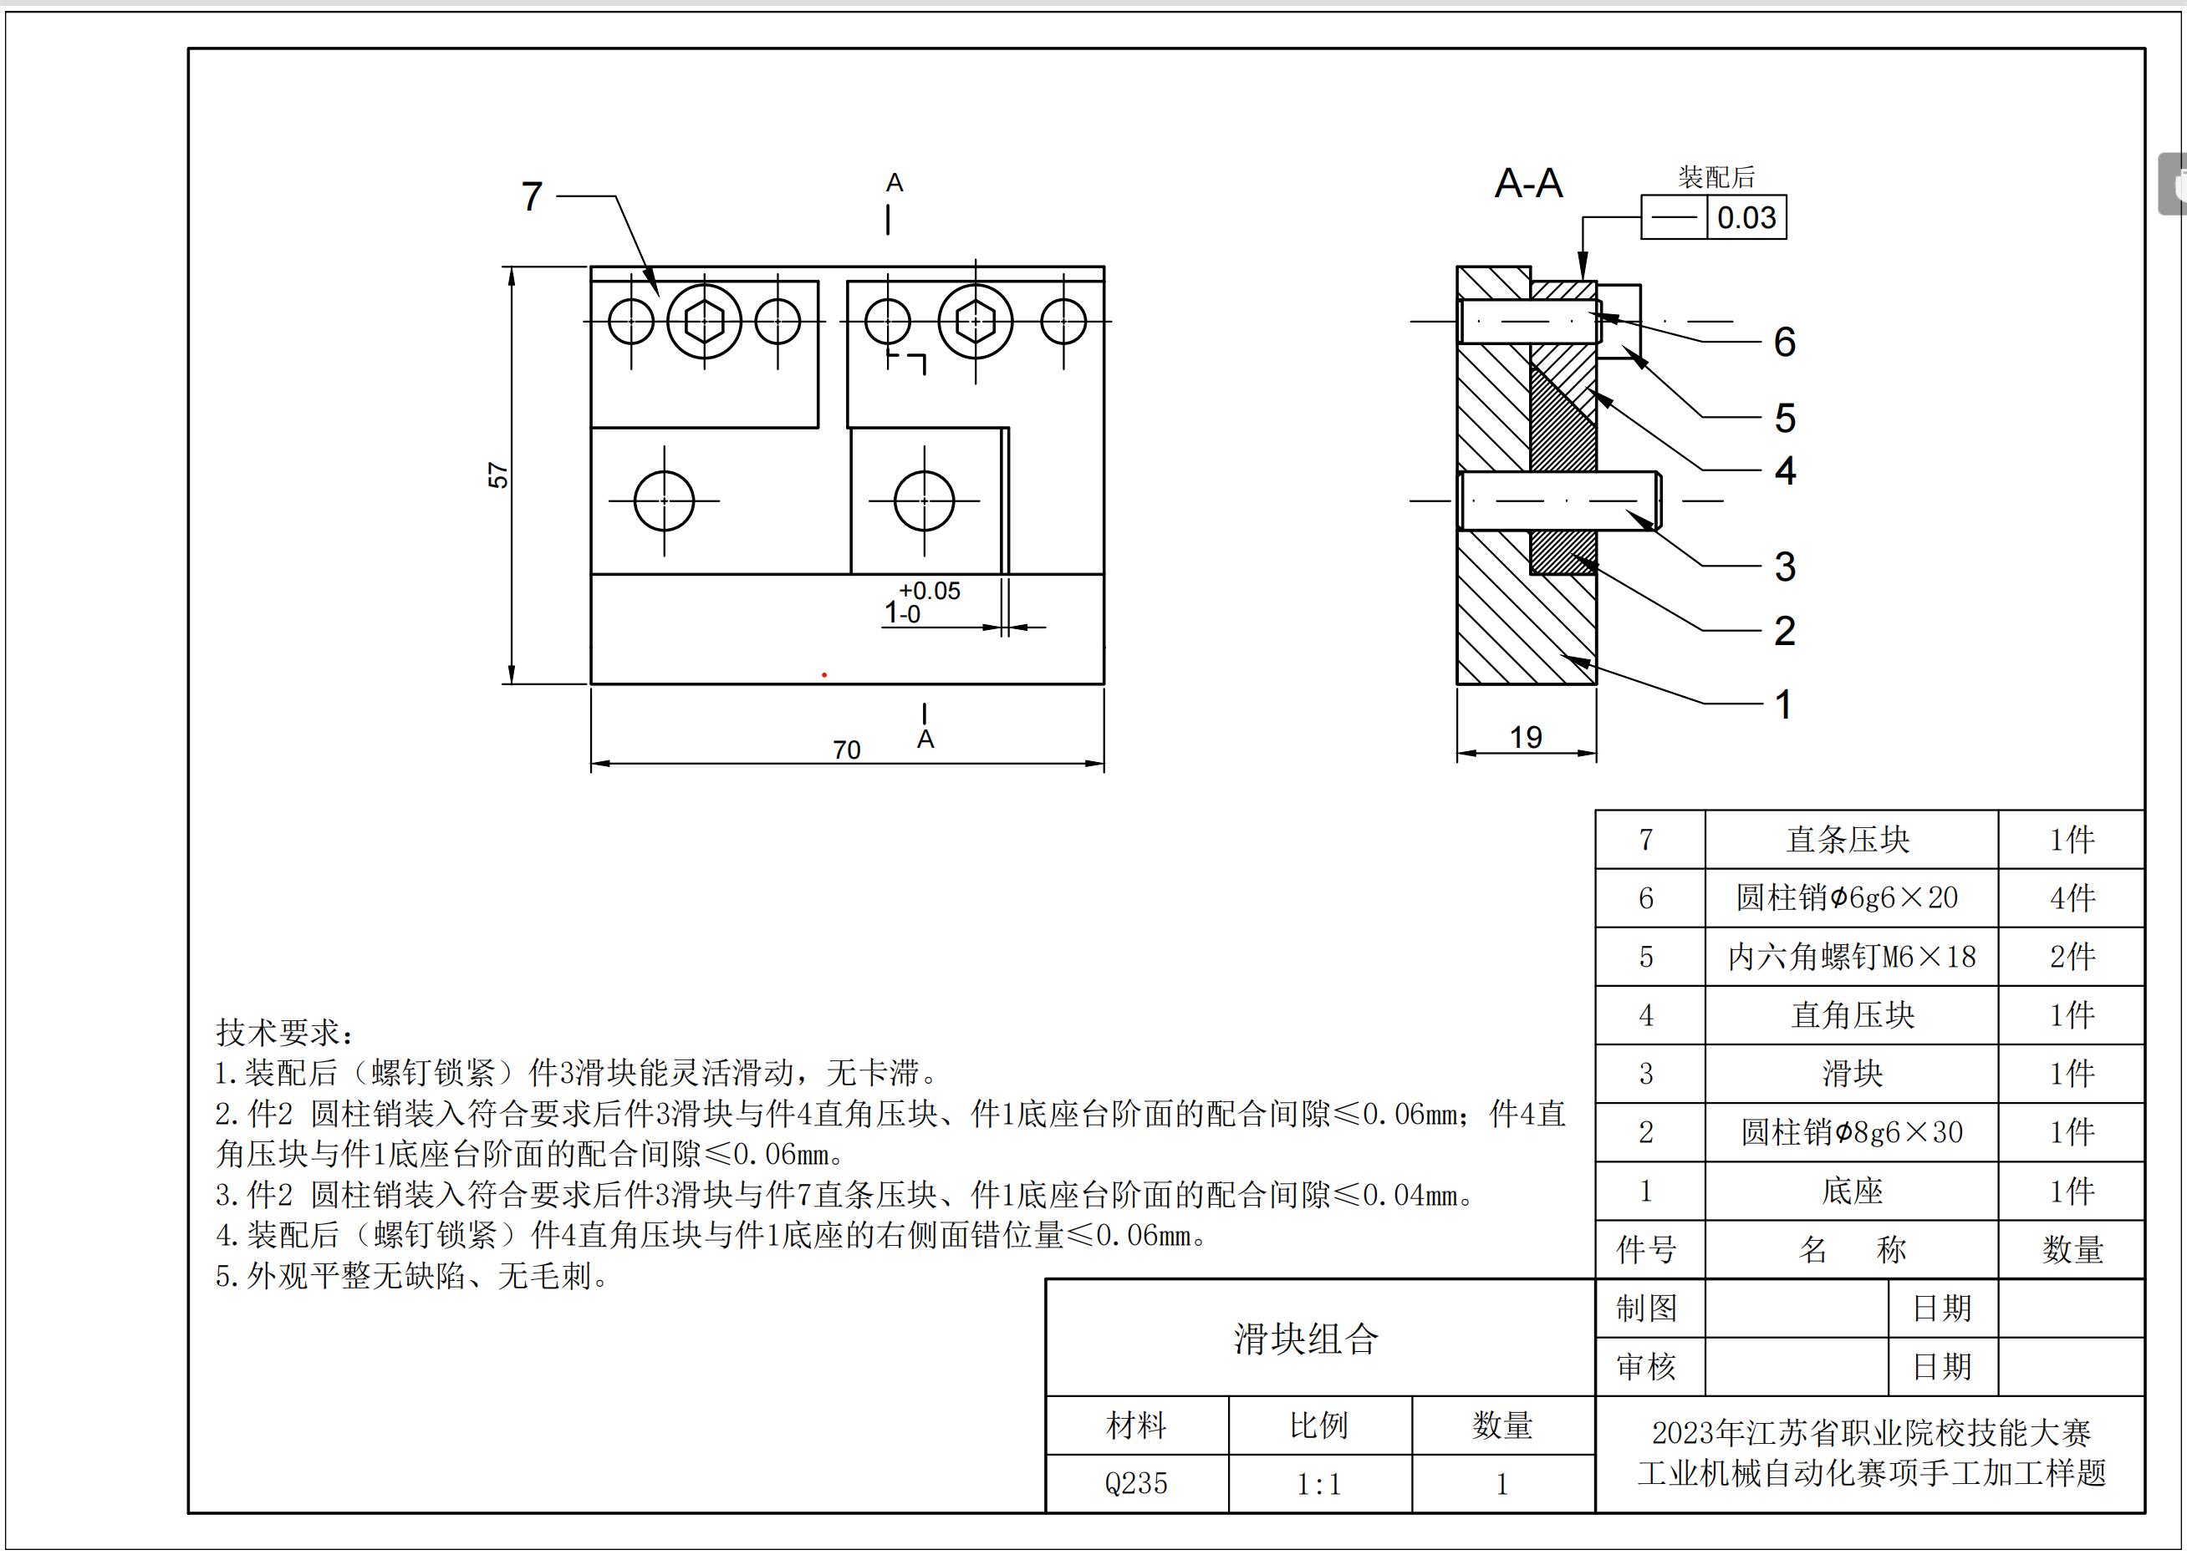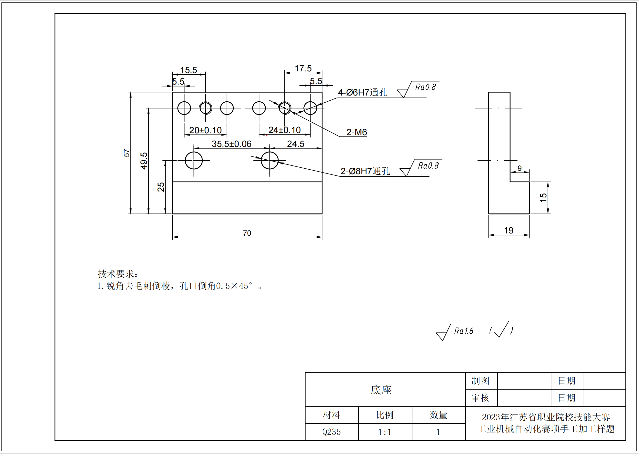
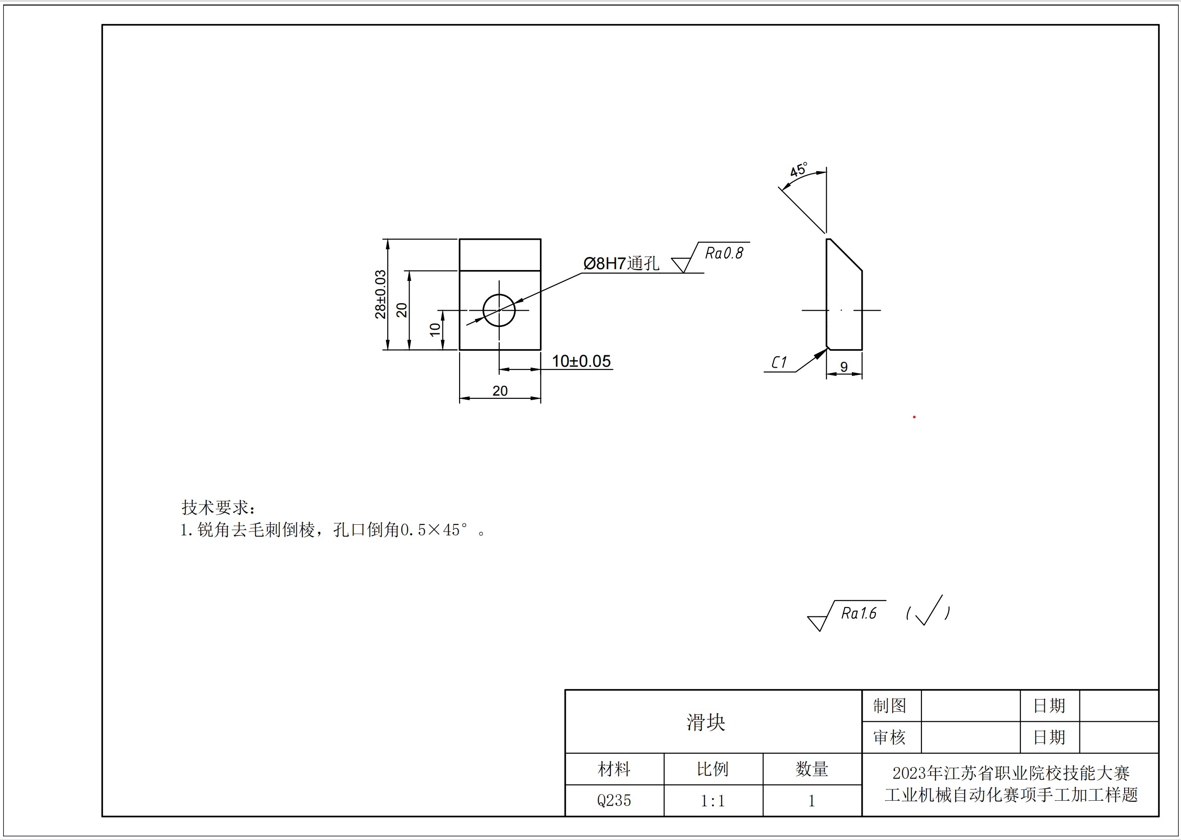
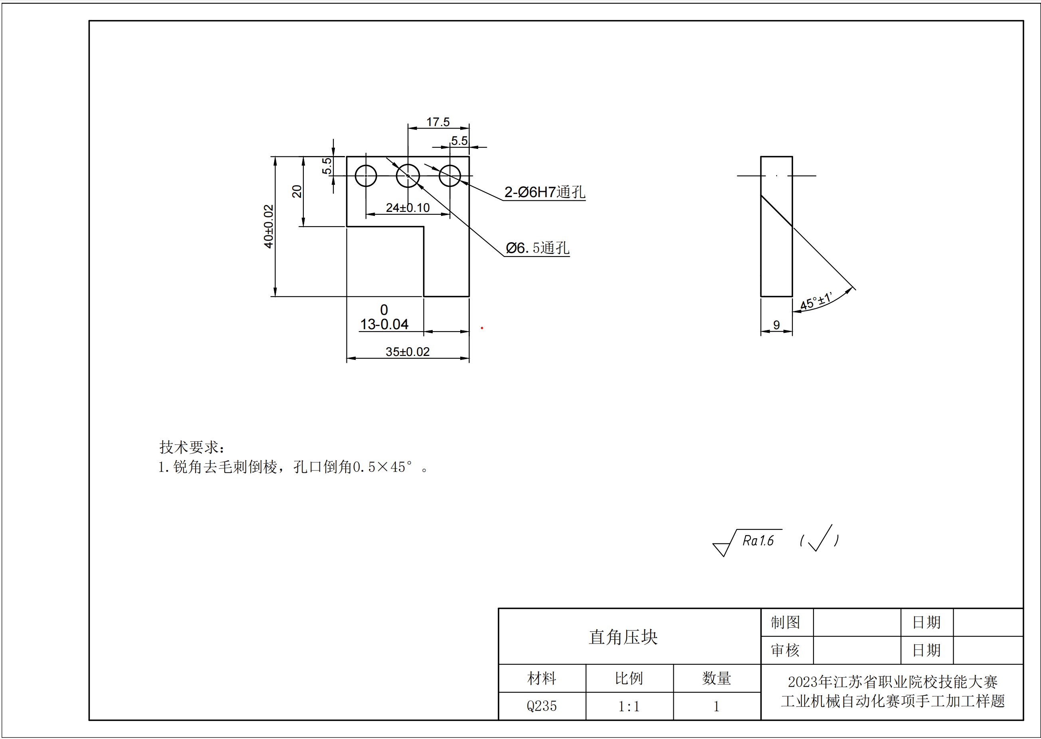
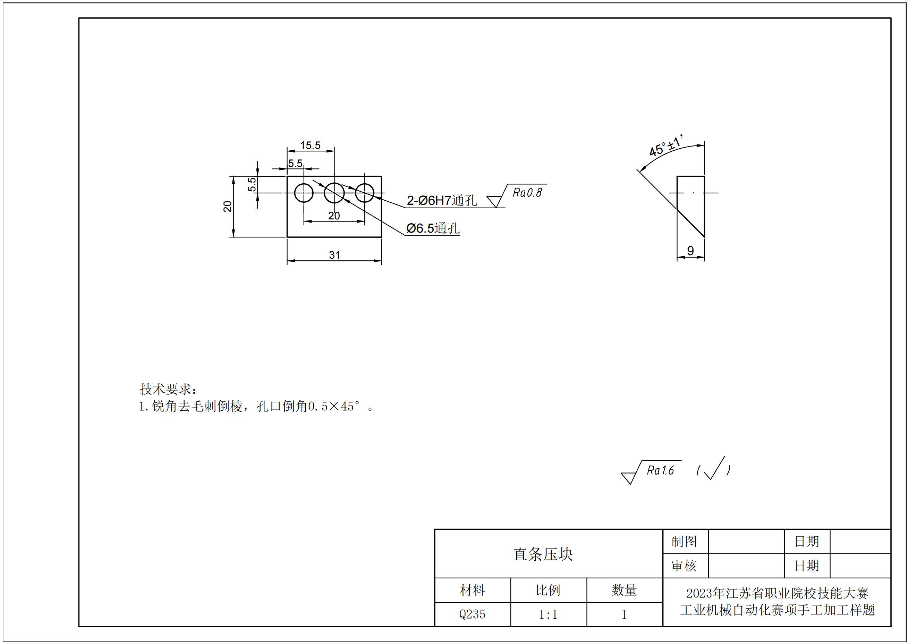

附件二：通用机电设备安装与调试模块样题

2023江苏省职业院校技能大赛
工业机械自动化项目样题

任
务
书
(通用机电设备装配与调试模块)

2023年12月 江苏

注意事项
1.任务完成总分100分，中职组操作时间为3小时。
2.参赛队在3小时内完成任务书规定内容。比赛时间到，选手应立即停止操作，根据裁判要求离开比赛场地，不得延误。
3.选手应将设计的PLC测试程序及触摸屏工程，保存在计算机“桌面\场次号+工位号（文件夹名）\XX程序或 XX工程。如“第一场第六工位”保存桌面文件为：01+06\二维送料部件测试程序。
4.赛场提供的资料、图片等信息，在计算机“桌面\工业机械自动化参考资料”文件夹内。
5.选手的试卷用工位号标识，不得写上姓名或与身份有关的信息，否则成绩无效。
6.不准携带移动存储器材，不准携带手机等通讯工具，违者取消竞赛资格。
7.根据赛场提供的工量具清单，装配图样，检查工量具及零部件。
8.比赛中如出现下列情况时另行扣分：
（1）调试过程中设备各部件之间发生严重撞击，损坏设备，扣 5-10分。
（2）在完成工作任务过程中，因操作不当导致安全事故扣 10分。
（3）因违规操作而损坏赛场设备零部件的扣分：PLC主机、变频器、伺服系统、步进系统扣 10分/台，仪表及工量具、传感器等扣 5分/件，其它设施及系统零部件（除螺钉、螺母、平垫、弹垫外）扣 2分/个。造成严重后果的取消竞赛资格。
（4）扰乱赛场秩序，干扰裁判的正常工作扣 10分，情节严重者，经执委会批准，由裁判长宣布，取消参赛资格。
9.试题中“过程检测与记录”表中所列项目需裁判确认的部分，参赛选手须先举手示意，由裁判确认后有效。
10.记录附表中数据用黑色签字笔填写，填写规范、清晰。
一、机电设备状态检查与功能测试（35分）
项目要求
- 根据任务内容和要求，依次完成线路连接、参数设置、输入信号检查、基本功能测试等四项工作。
- 线路连接：根据任务内容和要求，连接指定线路。
- 参数设置：根据任务内容和要求，设置电气部件相应参数并保存。
- 输入信号检查：根据任务内容和要求，制作HMI界面，编写PLC程序，完成指定PLC输入信号的检查。
- 基本功能测试：根据任务内容和要求，制作HMI界面，编写PLC程序，完成基本动作的功能检查。
- 要求所有HMI界面建立在同一HMI工程内，所有PLC程序在同一PLC工程内。
- PLC编程时，蜂鸣器根据鸣叫时长分为长鸣和短鸣：长鸣频率为0.5HZ，鸣叫脉冲宽度为1.5s，短鸣频率为1HZ，鸣叫脉冲宽度为0.5s；
- 资料：PLC手册、PLC输出列表、步进电机与驱动器说明书、异步电机与变频器说明书、伺服电机与驱动器说明书。

1.线路连接：根据PLC的I/O分配表、功能要求完成“扩展模块”和相关电气元件的电路连接，连接导线不进线槽，自行捆扎，线路连接正确、可靠，且需满足下表的要求。完成后，选手进行自检，确认无误后请裁判在有“裁判签字”文字标识的地方签字，凡没有获得裁判签字的项目不得分。
序号 | 项目 | 任务内容与要求 | 自检记录 | 裁判签字
1 | 线端子的加工连接 | 1.不允许用绝缘破损的导线。  2.接线端子必须用冷压端子。  3.导线连接处露铜小于 1mm。 | 1.无破损导线□  2.导线使用冷压端子□  3.导线连接处露铜□ | 裁判  签字
2 | 接线端子的接线工艺与号码管标注 | 1.接线端压接不能松动。  2.电线端子同时需套上号码管，号码管应排列整齐，标号与实物相符，并将标号面朝外。  3.接线端引出线排列整齐，同一接线端子不能超过两根。 | 1.接线端子压接无松动□  2.号码管编号规范□  3.同一端子不能超过两根导线□ | 裁判  签字
3 | 线束绑扎与保护 | 1.导线规范成束，应使用扎带捆绑，整齐美观，余量合适。绑扎均匀、间距相等（5-8cm）。  2.绑扎带切割不能留余太长，必须小于 1mm，且不割手。 | 1.线束捆绑规范、绑扎均匀、间距相等（5-8cm）□  2.扎带切割余量合适□ | 裁判  签字
4 | 接线要求 | 1.蜂鸣器H，需连接一根24V和一根信号线Y27  2.指示灯HL1，需连接一根24V和一根信号线Y26  3.指示灯HL2，需连接一根24V和一根信号线Y25  4.旋钮SA1，需连接一根0V和一根信号线X40  5.按钮SB1，需连接一根0V和一根信号线X41  6.按钮SB2，需连接一根0V和一根信号线X42  7.变频器正转控制端子连接到Y6  8.变频器反转控制端子连接到Y7  9.变频器高速控制端子连接到Y24  10.变频器中速控制端子连接到Y23  11.变频器低速控制端子连接到Y22 | 1.指示灯HL1 □  2.指示灯HL2 □  3.蜂鸣器H □  4.按钮SA1 □  5.按钮SB1 □  6.旋钮SB2 □  7.变频器正转控制 □  8.变频器反转控制 □  9.变频器高速控制 □  10.变频器中速控制 □  11.变频器低速控制 □ | 裁判  签字
2.参数设置：根据电气元件说明手册，完成下表中相关参数的设置。完成后，选手进行自检，确认无误后请裁判在有“裁判签字”文字标识的地方签字，凡没有获得裁判签字的项目不得分。
序号 | 项目 | 任务内容与要求 | 自检记录 | 裁判签字
5 | 设置变频器参数 | - 变频器设置为外部/PU组合运行模式1；  - 变频器高速运行频率设定为45HZ，中速运行频率设定为35HZ，低速运行频率设定为15HZ；  - 变频器加速时间2s，减速时间1.2s； | 运行模式 £  低速频率 £  中速频率 £  高速频率 £  加速时间 £  减速时间 £ | 裁判签字
3.输入信号检查：根据题目要求，对指定的PLC输入信号进行检查。首先按照要求编写指定的触摸屏界面和PLC程序，然后手动使指定的PLC输入信号发生变化，比如:手动使限位传感器接通或断开，此时触摸屏和相关指示灯反应正常。完成后，选手进行自检，确认无误后请裁判在有“裁判签字”文字标识的地方签字，凡没有获得裁判签字的项目不得分。
序号 | 项目 | 任务内容与要求 | 自检记录 | 裁判签字
6 | 利用HMI结合PLC程序，检查指定的PLC输入信号，并记录 | 将PLC输入信号X0-X7共8路信号列表编制HMI界面；手动使指定的PLC输入信号发生变化，当信号输入高电平时，HMI界面中对应信号状态显示1，当信号输入低电平时，HMI界面中对应信号状态显示0；在对指定的8路信号进行检测时，当其中某一路信号由低电平变为高电平时，蜂鸣器短鸣2声；除指定的8路信号，当其它输入信号状态发生变化时，蜂鸣器不鸣叫。  要求：  - 编制PLC程序，设计HMI输入信号测试界面，HMI界面设计参照图1；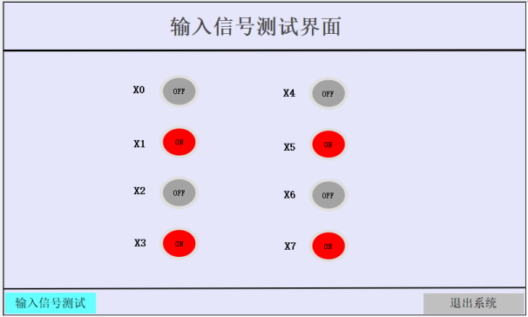  图1 HMI输入信号测试界面  - 利用合适工具检查指定8路输入点对应电气元件，使相关电气元件信号接通或断开，HMI界面中对应输入信号的状态指示发生变化；  - 当且仅当在输入信号测试界面下，当指定输入点由低电平变为高电平时，蜂鸣器连续短鸣2次，短鸣频率为1HZ，鸣叫脉冲宽度为0.5s；  - 记录PLC输入列表，填入右侧表格； | 依次检测PLC指定输入点，HMI界面中端子状态指示正常 £  依次检测PLC指定输入点，蜂鸣器鸣叫正常 £  当PLC其它输入点状态变化时，蜂鸣器不鸣叫 £  触摸屏退出当前HMI界面后，指定信号低电平变为高电平时，蜂鸣器不鸣叫 £  输入点 信号名称  X0  X1  X2  X3  X4  X5  X6  X7 | 裁判签字  裁判签字

4.基本功能测试：根据任务内容和要求，制作HMI界面，编写PLC程序，完成基本动作的功能检查。完成后，选手进行自检，确认无误后请裁判在有“裁判签字”文字标识的地方签字，凡没有获得裁判签字的项目不得分。
序号 | 项目 | 任务内容与要求 | 自检记录 | 裁判签字
7 | 利用HMI结合PLC程序，手动完成基本动作功能检查 | - 设计HMI基本动作测试界面，界面参照图2；  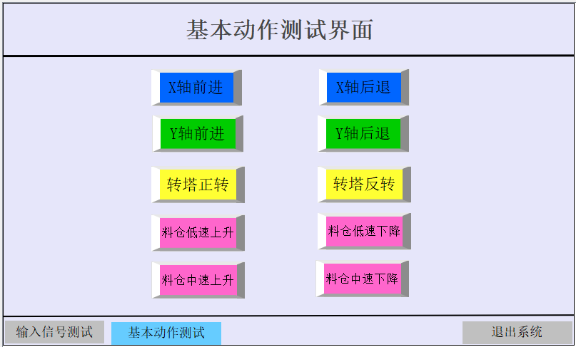  图2 HMI基本动作测试界面  - 当按下HMI触屏按钮时，设备手动执行相应动作，松开按钮则即刻停止运动，主要动作包括：  X轴前进、X轴后退、Y轴前进、Y轴后退、转塔正转、转塔反转、料仓中速上升、下降;料仓低速上升、下降；  - 任意时刻，按下实训台操作面板上的急停按钮，机器立刻停止且不允许有所动作；  - 每次操作按钮，设备相应动作结束时，蜂鸣器短鸣一次提示；  - 当X轴、Y轴、料仓超出正极限限位时，机器立刻停止，同时蜂鸣器长鸣一次，HL1指示灯以1HZ的频率闪烁；  - 当X轴、Y轴、料仓超出负极限限位时，机器立刻停止，同时蜂鸣器长鸣一次，HL2指示灯以1HZ的频率闪烁； | HMI手动操作正常 £  急停按钮正常 £  蜂鸣器响应正常 £  指示灯HL1响应正常 £  指示灯HL2响应正常 £  X轴超限停止 £  Y轴超限停止 £  料仓超限停止 £ | 裁判签字
8 | 利用PLC程序辅助，自动进行基本功能检查 | - 编写PLC程序，当按下扩展模块操作面板上的机械SB1按钮时，依次执行以下动作，按下SB2按钮时，则执行完当前步骤后停止，后续步骤停止执行，按下急停按钮时，机器立刻停止且不允许所有动作。连续动作流程如下：X轴前进100mm→延时1s→Y轴前进100mm→延时1s→X轴后退100mm→延时1s→Y轴后退100mm→延时1s→转塔正转→延时1s→转塔反转→延时1s→料仓上升→延时1s→料仓下降；  - 每个动作结束时（延时除外），蜂鸣器短鸣一次提示； | SB1功能正常 £  SB2功能正常 £  急停按钮正常 £  自动动作流程正常 £  蜂鸣器响应正常 £ | 裁判签字
二、二维工作台、转塔部件的维护与检测（25分）
1.项目要求
- 根据任务内容和要求，选择合适的拆卸、装配工艺，正确完成二维送料部件维护与调整、电路气路连接、伺服驱动器参数设置及部件的功能测试。
- 根据任务内容和要求，完成转塔部件的气动定位装置调整及模具安装。
- 所以提交项目必须是在螺纹按规定的扭力值处于锁紧状态，否则提交项目无效，公制螺纹锁定扭力值参考表1－1。
公制螺纹锁定扭力值
公称尺寸 | M3 | M4 | M5 | M6 | M8 | M10 | M12
扭力值（N-M） | 1.6-2 | 3.5-4 | 7-8 | 11-12 | 28-30 | 65-70 | 115-120
反转测试值 | 2.2 | 4.5 | 8.5 | 13 | 31 | 72 | 125

2.过程检测与记录
选手自检后，把自检记录填入相应的表格，并举手示意，操作演示给裁判确认，确认无误后请裁判在有“裁判签字”文字标识的地方签字，凡没有获得裁判签字的项目不得分。
（1）二维工作台的装调维护
零部件名称 |  | 二维送料部件（十字滑台） |  | 零部件图号 |  | THMDZW-2.1
技术资料 | THMDZW-2型 装配图【二维送料部（十字滑台）】、电气控制原理图、I/O分配表、I/O分布图、气动原理图、东元伺服手册
序号 | 项目 |  | 任务内容或要求 |  | 自检记录 |  |  | 裁判  确认
 | 二维工作台的维护拆卸 |  | 二维工作台部件因长时间的使用运动精度已经达不到加工要求，需对二维工作台进行重新装配及调整，请根据任务内容完成二维工作台的维护保养检修工作。拆卸要求如图3-1到图3-3所示，拆卸完后按图所示摆放整齐后提交。  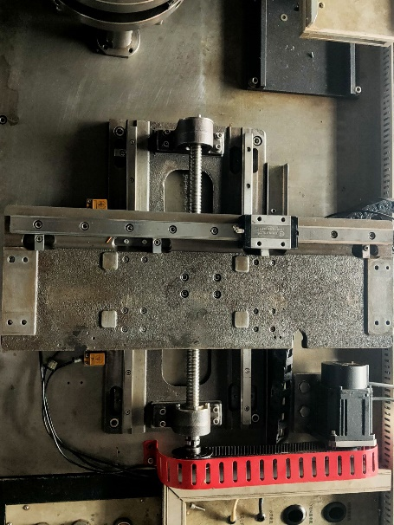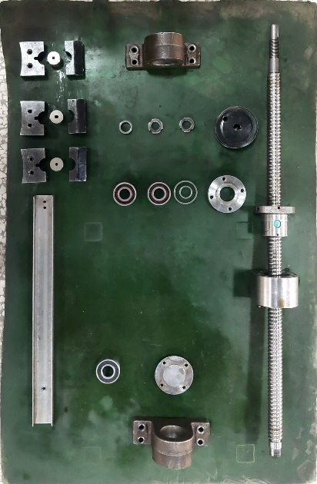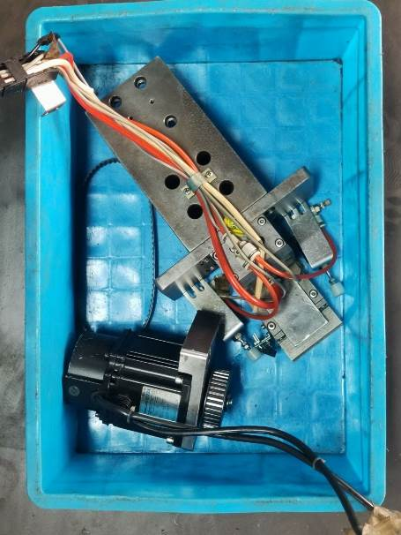  图3-1 夹手 图3-2 中滑板 图3-3 电机摆放  具体要求：图3-1，夹手完整拆下，摆放在中滑板上；  图3-2，中滑板导轨、丝杠拆散；  图3-3，夹手和电机放在设备背面周转箱里。 |  |  |  | 未按图示要求拆卸完成，不得进行下面项目  完成拆卸要求1 □  完成拆卸要求2 □  完成拆卸要求3 □ | 裁判  签字
 | 维护前准备工作 |  | 1）工量具摆放整齐有序，丝杆组件零件清理清洗，顺序正确。  2）如用媒油清洗，写出最先清洗零件的名称。 |  | 零件名称： |  |  | 裁判  签字
 | 检查Y轴导轨 |  | - 检查导轨与底板安装面及基准导轨与定位基准面接触可靠。  - 检查安装表面接触可靠。 |  | 1）螺钉锁定，扭矩正确 □  2）安装表面接触可靠 □ |  |  | 裁判  签字
 | 安装Y轴两轴承座 |  | - 轴承座安装工艺正确，并锁定可靠；  - 轴承座与底板安装面接触可靠；  3）两轴承座轴心连线与导轨的运动平行度（上母线，侧母线）允差≤0.03mm（芯棒检测，上母线检测位置见图4，单位mm）  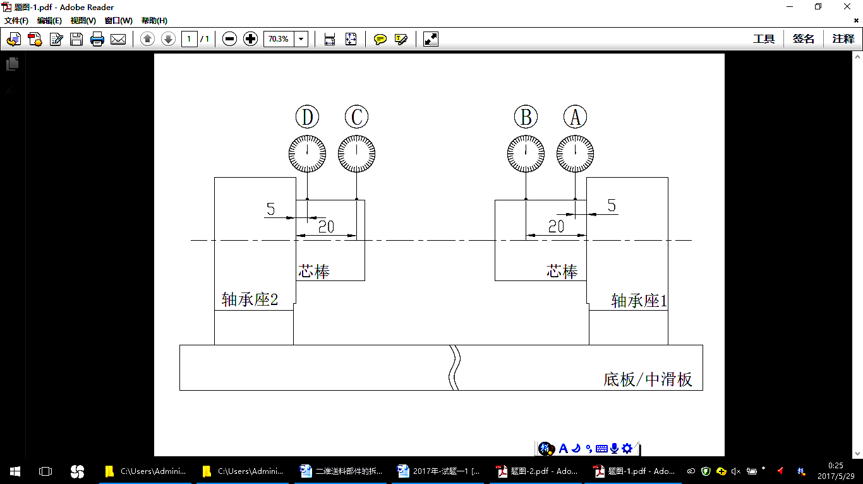  图4 |  | 1）平行度（上母线）：  A ；B ；  C ；D ；  上母线的误差值：  2）平行度（侧母线）  平行度（侧母线）：  A-B端：  B-C端：  侧母线的误差值： |  |  | 裁判  签字
 | 安装Y轴丝杆二  组件 |  | 选择合理的工具及工艺完成丝杆组件的安装与维护，螺钉锁紧可靠并达到精度要求,记录数值：  - 根据装配图确认轴承的安装方式；  - 测量出角接触轴承游隙并选择合适的隔环；  - 测量判断轴承预紧可靠，详见图5；  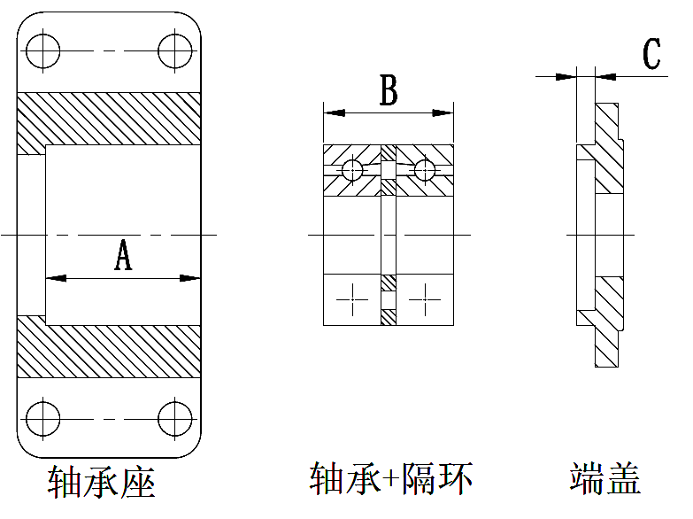  图5 |  | 轴承1原始游隙：  轴承2原始游隙：  内隔环实测厚度：  外隔环实测厚度：  轴承座深度尺寸A：  轴承+隔环厚度尺寸B：  端盖止口尺寸C：  是否产生预紧力：是□ 否□ |  |  | 裁判  签字
 |  |  | 4）丝杆轴心线相对于两直线导轨的平行度（上母线、侧母线）允差≤0.05mm（检测位置见图6，单位mm）;  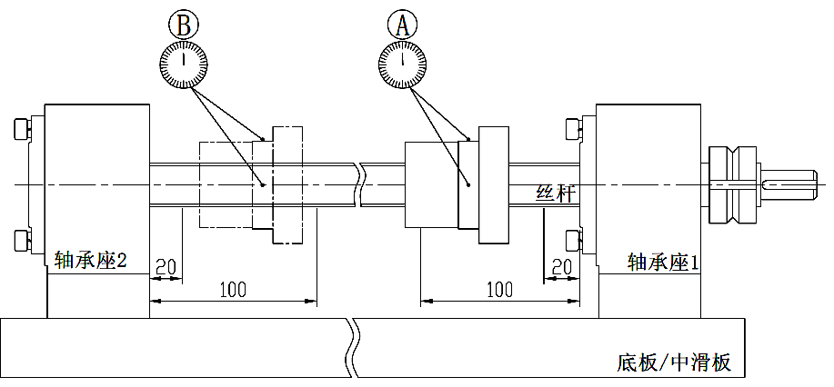  图6  5)测量调整游动端间隙≥0.2mm;  6）丝杆的轴向窜动允差≤0.03mm，径向圆跳动值。 |  | 4）平行度（上母线）：A端  B端  上母线：  平行度（侧母线）：A端  B端  侧母线：  5）游动间隙：  6）轴向窜动：  径向圆跳动： |  |  | 裁判  签字
 | 上滑座安装 |  | 调整螺母支座二与上滑座之间的间隙，并选拔适当的调整垫片，保证运动可靠正确。 |  | 1）间隙值：__________  2）垫片厚度：__________ |  |  | 裁判  签字
 | 各部件的安装调整 |  | 完成同步带、传感器、气路等部件的安装调试（同步带的张紧力适当；传感器及位置正确；气路连接正确）。 |  | 无需提交，自行检测保证设备功能正常。
 | 手动部件整体测试 |  | 手摇同步带轮，移动二维送料部件，检查各个运动及功能是否运行正确 |  | 无需提交，自行检测保证设备功能正常。

（2）转塔部件的调整与检测
零部件名称 |  | 自动冲床及转塔部件 |  | 零部件图号 | THMDZW-2.2、THMDZW-2.4
技术资料 | THMDZW-2型 装配图（自动冲床及转塔部件/模具装配图）、电气控制原理图、I/O分布图、I/O分配表、气动控制原理图、M542步进驱动器使用手册
序号 | 项目 |  | 任务内容或要求 |  |  | 自检记录 | 备注
 | 模具安装 |  | 模具支架及模套已经安装完成，但是使用中出现问题，模套当前是松动的，请进行装上模具进行手动检测和调整，1号工位为腰孔模、2号工位为圆孔模、3号工位为方形模，并能达到功能要求：  1） 调整下模盘下料孔与下模盘之间的间隙δ，下模盘下料孔与下模盘之间的间隙为0.05mm＜δ＜0.1mm；  2） 手动试模（不可使用气液增压缸）使模具工作平稳、灵活，上、下模具对中，不允许有卡阻现象（若试模完成后，重新更换了模具后，需再次手动试模）。 |  |  | 1）模具位置：  （1）号腰孔模 □；  （2）号圆孔模 □；  （3）号方形模 □  2）下料孔与下模盘距离δ= ；  3）手动试模情况记录： 。 | 裁判  签字
 | 手动部件整体测试 |  | 手动转动转塔部件，操作定位销，测试确认各个执行机构能够满足功能要求 |  |  | 无需提交，自行检测保证设备功能正常。
三、设备功能模块协同运行（35分）
项目要求
- 根据任务内容和要求，设计HMI界面和PLC程序，实现设备协同加工的功能。
- 其中冲孔加工时，可以不安装冲压模具，设备运行到此部分时，只要有相关动作即可。
- 开始本工作任务前，必须完成拆装部件的性能测试，方可进行设备协同功能调试，否则不允许进行本工作任务。

1.根据任务书要求，设计HMI协同加工界面如图8所示，编写PLC程序使二维工作台和转塔部件在具备手动运行安全的前提下实现以下协同功能，所有操作需在触摸屏上完成，并且下述所有功能仅在HMI协同加工界面下才能运行。当点击触摸屏进入其它界面时（例如进入输入信号检测界面或基本功能测试界面），下述功能不能运行。
（1）设备在上电后触摸屏上的复位指示灯以1HZ闪烁，蜂鸣器H长鸣1次，表示系统已通电。
（2）系统上电后设备需要复位，在设备复位之前，其它任何按键不起作用。复位功能：设备上电处于停止状态时，实训台控制面板上的“复位”按钮按下松开时，执行机构回到初始状态（二维工作台X轴和Y轴回原点，转塔逆时针回原点、料仓回原点），执行机构回到初始状态后，触摸屏上的复位指示灯常亮。
（3）二位工作台X轴和Y轴回原点功能要求：二位工作台X轴和Y轴回原点时，首先以30mm/s的速度向原点方向移动，当接触原点开关后停止，并反向移动50mm，然后以10mm/s的速度慢速靠近原点完成回零动作。
（4）转塔回原点功能要求：转塔回原点时，首先以10转/分的速度向原点方向转动，当接触原点开关后停止，并反向转动30度，然后以5转/分的速度慢速靠近原点完成回零动作。
（5）料仓回原点功能要求：料仓回原点时，变频器驱动电机以慢速向原点方向移动，当接触原点开关后停止，完成回零动作。
（6）调整好料仓、夹手、推料、转塔等机构的配合，当二维工作台X轴和Y轴在原点，转塔在原点，料仓在原点的情况下，可以启动系统协同加工功能。
（7）协同加工功能：按下触摸屏上的启动按钮（不满足（6）描述的条件不能启动否则不得分），开始系统协同加工功能，触摸屏上的“运行指示灯”常亮。设备依次连续完成料仓原料仓取料-料仓夹手对准-夹手夹紧-转塔定位销缩回-转塔模具选取-转塔定位销伸出-X、Y轴移动对准冲压-变换冲压模具-对准冲压....冲压加工完成-料仓夹手对准-夹手松开-推料到成品仓-机器返回原点，编写PLC程序完成如图7所示的5个冲孔加工功能。系统完成工件加工后，所有执行机构回到原位后自动停止，“运行指示灯”自动熄灭。
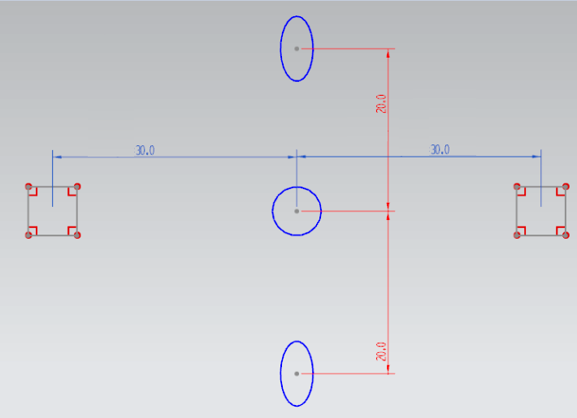
图7 工件加工图（单位：mm）
- 急停功能：在设备运行过程中，按下实训台控制面板上的“急停”按钮，设备立即停止，触摸屏上的“运行指示灯”2HZ闪烁。急停恢复后，设备需重新复位，进行加料操作方可再次启动。

2.根据任务要求，完成触摸屏工程界面的制作，能够达到下列要求：
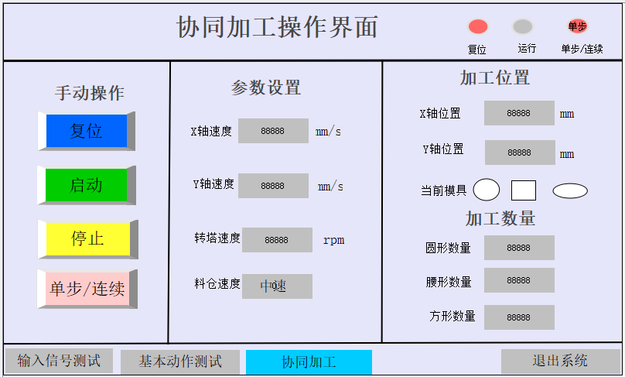
图8 设备信息化管理界面示意图
触摸屏“协同加工”界面如图8所示，分“手动操作”“参数设置”和“设备状态”三个部分，按下“退出系统”按钮能退出系统工程界面。具体功能要求如下：
（1）在“手动操作”区，分别设有“复位”按钮、“启动”按钮、“停止”按钮、“单步/连续”按钮。触摸屏复位按钮与实训台操作面板复位按钮功能相同；点击“单步/连续”按钮，设备运行状态在单步运行和连续运行两种状态之间进行切换，HMI界面右上部的单步/连续状态指示对应显示相应的文字“单步”或者“连续”，在单步状态，每按一次启动按钮执行单个动作（比如夹手松开或转塔定位销伸出等），在连续状态，每按一次启动按钮，自动连续完成一个工件的全部加工步骤，然后停止；触摸屏启动按钮与实训台操作面板上的启动按钮功能相同，按下松开时，开始系统协同加工功能，触摸屏上的“运行指示灯”常亮。触摸屏的停止按钮与实训台操作面板上的停止按钮功能相同，按下松开时，设备执行完当前动作后停止。
（2）在“参数设置”区，分别对生产过程中X、Y轴的运行速度、转塔的转动速度、料仓的运行速度进行参数设置，PLC根据相关参数控制设备的运行速度。其中X轴、Y轴的速度以mm/s为单位，设置范围为10mm/s --- 60mm/s，当设置参数低于10mm/s时，系统按10mm/s计算，当设置参数高于60mm/s时，系统按60mm/s计算；转塔的转动速度以转/分为单位，设置范围为5转/分 --- 20转/分，当设置参数低于5转/分时，系统按5转/分计算，当设置参数高于20转/分时，系统按20转/分计算；料仓运行速度可以选择低速、中速、高速三个档位。
（3）在“设备状态”区，触摸屏幕界面右上部分为复位状态指示、运行状态指示、单步/连续状态指示；X轴位置、Y轴位置分别指示X轴、Y轴当前与原点的距离，单位mm；当前模具指示当前处于加工状态的为圆形/腰形/方形模具；加工数量为圆形/腰形/方形模具分别累计的加工量，当长按复位按钮超过2s时，加工数量清零。
3.过程检测与记录
选手自检后，把自检记录填入相应的表格，并举手示意，操作演示给裁判确认（表中所有内容一起一次提交，不可多次提交，未完成项裁判记×）。
序号 | 项目 | 任务内容或要求 | 检查记录 | 备注
1 | 整机  初调 | 调整好各部件位置，装上防护罩：  1）气动夹手夹紧可靠，运行平稳；  2）装上设备上所有的防护罩等防护措施；  3）设备可正常运行。 | - 气动夹手可靠，运行平稳□  - 防护罩等防护措施□  - 设备可正常运行□ | 裁判  签字
2 | 协同  操作 | 将制作完成的触摸屏工程下载到触摸屏中，将编写好的PLC程序调试完善，保证设备能正常运行。进行设备协同加工时,必须通过触摸屏进行操作 。操作过程严格按照检查记录流程操作。 | - 上电复位指示灯以1HZ闪烁 □  - 上电后设备需要复位，其他任何按键不起作用 □  - 设备复位功能-X轴回原点正常 □  - 设备复位功能-Y轴回原点正常 □  - 设备复位功能-转塔回原点正常 □  - 设备复位功能-料仓回原点正常 □  - 执行机构回到初始状态后，复位指示灯常亮 □  - 按下启动按钮，开始协同加工功能，运行指示灯点亮 □  加工功能1：完成原料仓取料 □  加工功能2：完成方形孔加工 □  加工功能3：完成腰形孔加工 □  加工功能4：完成圆形孔加工 □  加工功能5：完成推料到成品仓 □  - 完成工件加工后设备复位自动停止，运行指示灯自动熄灭 □  - 再次启动设备，运行过程中按下“急停”按钮，设备立即停止，触摸屏上的“运行指示灯”2HZ闪烁 □ | 裁判  签字
3 | 触摸屏 | （1）在“手动操作”内的各按钮在协同操作部分确认，功能要求按任务要求完成。  （2）在“参数设置”区，分别对生产过程中X、Y轴的运行速度、转塔的转动速度、料仓的运行速度进行参数设置，功能要求按任务要求完成。  （3）在“设备状态”区，触摸屏幕界面右上部分为复位状态指示、运行状态指示、单步/连续状态指示；X轴位置、Y轴位置分别指示X轴、Y轴当前与原点的距离，单位mm；当前模具指示当前处于加工状态的为圆形/腰形/方形模具；加工数量为圆形/腰形/方形模具分别累计的加工量，当长按复位按钮超过2s时，加工数量清零。 | - 单步/连续按钮状态切换正常 □  - 单步/连续状态指示切换正常 □  - 长按复位加工数量清零 □  - 按下停止按钮松开时，设备执行完当前步骤然后停止 □  - X轴运行速度设置后设备运行跟随变化 □  - Y轴运行速度设置后设备运行跟随变化 □  - X轴运行速度设置数值超过10-60范围后，系统自动调整为下限10或上限60 □  - Y轴运行速度设置数值超过10-60范围后，系统自动调整为下限10或上限60 □  - 转塔速度设置后设备运行跟随变化 □  - 料仓速度设置后设备运行跟随变化 □  - X轴位置窗口实时准确显示X轴当前实际位置 □  - Y轴位置窗口实时准确显示X轴当前实际位置 □  - 当前模孔加工状态实时显示准确 □  - 腰形模孔加工数量实时显示准确 □  - 方形模孔加工数量实时显示准确 □  - 圆形模孔加工数量实时显示准确 □  - 退出系统操作正常 □ | 裁判  签字
四、安全文明生产（5分）
序号 | 项目 | 要求 | 自行检查
1 | 劳保用品穿戴 | 鞋穿戴符合要求
1 | 劳保用品穿戴 | 工装衣袖口穿戴符合要求
2 | 工、量、检具 | 工、量、检具使用规范
3 | 安全文明生产 | 周围人员及自身安全
3 | 安全文明生产 | 环境卫生
3 | 安全文明生产 | 各防护、保险装置安装牢固
3 | 安全文明生产 | 检查机器内是否有遗留物
4 | 废油、废弃物处理 | 对赛场使用过的废油处理符合要求
4 | 废油、废弃物处理 | 废弃物处理符合要求

